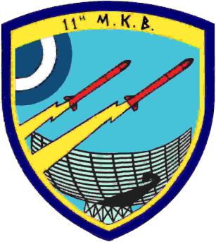

11^{η} Μ.Κ.Β.
ΔΙΟΙΚΗΤΗΣ

ΠΡΟΣΚΛΗΣΗ

Σας προσκαλούμε στον Εορτασμό του Ι. Ναού Αγίου Νικήτα που θα πραγματοποιηθεί στη Μοίρα μας, την Τρίτη 15 Σεπτεμβρίου 2026 και ώρα έναρξης Θείας Λειτουργίας 8:00 π.μ.
Εκ μέρους της Διοίκησης και του προσωπικού της Μοίρας, θα ήταν τιμή μας να παραβρεθείτε στον Εορτασμό.

Εν συνεχεία θα προσφερθεί καφές και κέρασμα
στον εξωτερικό χώρο της Λέσχης πλησίον του Ι. Ναού.

Σμήναρχος (ΕΑ) Εμμανουήλ Μανασσάκης

Διοικητής 11^{ης} Μ.Κ.Β.

